ПРО ОСТЕОХОНДРОЗ И НЕ ТОЛЬКО…

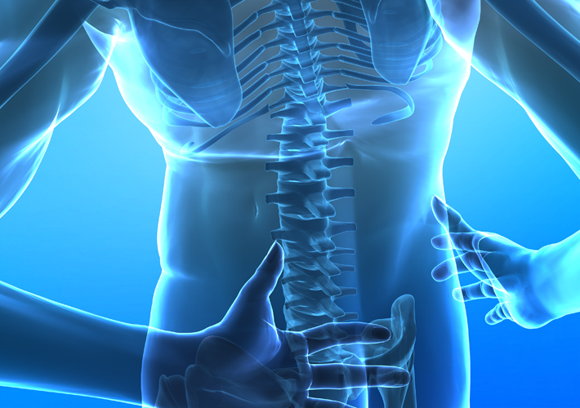 | Остеохондроз - заболевание человека как биологического вида, «болезнь цивилизации», связанная с прямохождением и с «эксплуатацией позвоночника» в условиях современной жизни.  Заболевание связано прежде всего с вертикальным положением человека, при котором нагрузка на позвоночник и межпозвоночные диски значительно выше, чем у животных.  При этом заболевании страдают межпозвонковые диски - хрящевые прокладки между позвонками, из-за чего межпозвонковые
отверстия суживаются и выходящие через них спинномозговые нервные корешки ущемляются. Это вызывает сильную боль.
Если сто лет назад с остеохондрозом люди сталкивались только в преклонном возрасте, то сегодня это диагноз могут поставить уже в 20 лет. По статистике, около 90% россиян страдают от хронических заболеваний позвоночника, в частности, от остеохондроза, который становится причиной нарушения жизнедеятельности других органов и систем. По данным Всемирной Организации Здравоохранения (ВОЗ), вертеброневрологические поражения (львиную долю которых в соответствии с отечественной классификацией составляет остеохондроз) по количеству больных вышли на третье место после сердечно-сосудистой и онкологической патологии. Их выраженные клинические проявления наблюдаются в период активной деятельности человека (возраст 25-55 лет) и представляют собой сегодня одну из самых частых причин временной нетрудоспособности: на 100 работающих — 32-161 день в год.
Позвоночник, будучи сложнейшей инженерной системой, состоит из позвоночных двигательных сегментов. Каждый из сегментов имеет свою степень подвижности и рассчитан на определенную нагрузку. Совокупность этих элементов, их слаженная работа позволяет нам наклоняться, нагибаться, поворачиваться, оглядываться и делать самые разнообразные движения.
Основная причина остеохондроза — неправильное распределение нагрузки на позвоночник, которое и приводит к изменению хрящевой ткани в местах избыточного давления, уплощению дисков, в связи с чем вместо своей обычной формы сдавленного воздушного шарика они начинают походить на толстые лепешки. Именно эта стадия и называется «хондрозом» (поражение ткани, из которой состоят диски). Характер болезни зависит от степени, характера и уровня поражения межпозвоночных дисков.
На ранних стадиях заболевания, несмотря на то, что процесс разрушения позвоночного сегмента уже начался, вероятность появления болей или других жалоб очень мала, практически ничтожна. Чем дольше на позвоночник действует избыточная нагрузка, тем сильнее сдавливается диск и тем больше вероятность развития второго компонента болезни — поражения костной структуры самого позвонка. Этот процесс разрастания костной ткани, изменения ее структуры и обозначается приставкой «остео-», фигурирующей в диагнозе. По краю позвонка появляются костные разрастания (остеофиты), которые и становятся причиной болей: острых и тупых, постоянных и связанных с движением, дневных и ночных.
Чаще всего боли при остеохондрозе связаны с напряжением мышц, расположенных вокруг позвоночника. Постоянный тонус, активная работа мышечных групп по защите нервных окончаний и других структур позвоночника от поражения приводят к их усталости, появлению спазма, проявляющегося в виде постоянной боли или боли, возникающей при физических нагрузках.
Для развития остеохондроза необходимо несколько факторов. Появлению и прогрессированию заболевания способствуют повышенные нагрузки. Представьте себе, что творится в позвоночнике в то время, когда мы по несколько часов сидим за компьютером или за рулем машины, стоим на грядке или носим тяжелые сумки. Позвонки испытывают мощную нагрузку, противостоять которой они не в силах. Это и приводит к развитию остеохондроза.
Дополнительными причинами могут являться избыточный вес, слабость мышечной ткани, нарушения обмена веществ, недостаток кальция и других макро- и микроэлементов. Действуя вместе, эти факторы могут вызывать серьезные проблемы, связанные с состоянием опорно-двигательного аппарата, и остеохондроз — наиболее распространенное среди них.

По локализации различают шейный, грудной, поясничный, крестцовый и распространенный остеохондроз. Чаще всего диагностируется поясничный остеохондроз (свыше 50% случаев), шейный (более 25%) и распространенный (около 12%).В зависимости от зоны поражения того или иного участка, болезнь проявляет себя по-разному. И очень трудно бывает сразу же поставить правильный диагноз.
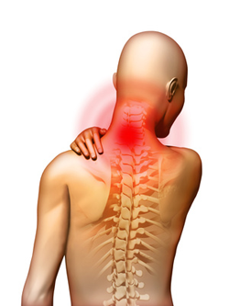 | Шейный отдел позвоночника и мышцы шеи, поддерживая позу, выполняют в течение жизни большую статическую нагрузку. Они держат вес рук и головы. Именно в шейных мышцах и лежащих под ними суставах находятся многочисленные рецепторы, отвечающие за положение головы в пространстве. Они реагируют на неправильную нагрузку, которая проявляется мышечной и головной болями, нарушением сна, слуха, зрения и депрессивными расстройствами. Близость кровеносных сосудов — крупных вен и лимфатических путей, которые обеспечивают работу головного мозга, делают шею «больным местом» многих людей.
Шейным остеохондрозом одинаково часто болеют и мужчины и женщины. Развитию заболевания способствуют длительные неподвижные позы, сопровождающиеся напряжением позвоночника. Шейный остеохондроз — профессиональное заболевание бухгалтеров, компьютерщиков, офисных работников — всех, чья работа связана с однотипным положением тела и головы.
При нарушениях в первом шейном позвонке возникают головные боли, мигрень, нервозность, повышается артериальное давление. При отклонениях от нормы во втором позвонке у человека случаются обмороки, снижается слух, появляется аллергия, он может страдать глазными болезнями. При неполадках в третьем позвонке возникают невралгия, невриты, угри, — в общем, каждый из семи шейных позвонков управляет определенным участком верхней части туловища.
Шейный остеохондроз проявляется болевым синдромом, вегетососудистым синдромом (скачки артериального давления, головные боли, головокружения, сердцебиение, обмороки, ощущение волны жара или холода, озноб), спинальным синдромом, который развивается в результате гибели нейронов серого вещества спинного мозга и характеризуется преобладанием слабости в руках и нарушением болевой и температурной чувствительности в надплечьях, нижней части шеи и верхней части туловища.
При остеохондрозе шейного отдела может появиться сильная головная боль, тошнота, головокружение. Каждое резкое движение вызывает сильнейшую боль. У некоторых больных отмечается звон в ушах, мелькание мушек и цветных пятен перед глазами. Могут наблюдаться эпизоды кратковременной потери сознания.

Остеохондроз грудного отдела позвоночника легко спутать с болезнями дыхательной, желудочной и сердечно-сосудистой систем. Для грудного остеохондроза характерны межреберные боли, боли в области лопатки. В некоторых случаях продолжительные боли возникают в области сердца. Боль в области груди возникает в результате раздражения нервных корешков, зажатых в сузившемся межпозвонковом
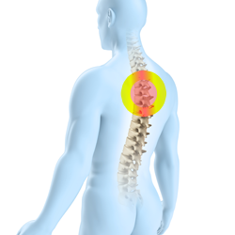 | канале. Появляется она чаще всего неожиданно, при резких движениях и напоминает боль при инфаркте миокарда или стенокардии.  Часто больные обращаются к гастроэнтерологу, ощущая боль в области желудочно-кишечного тракта. У них понижается кислотность желудочного сока. Обычно во второй половине рабочего дня, после тяжелой физической работы, боль усиливается, но в состоянии покоя быстро затихает или исчезает вовсе. Болезненные ощущения не связаны со временем года и качеством пищи, что позволяет заподозрить грудной остеохондроз и лечить позвоночник
вместо гастрита или язвы желудка.
При развивающемся грудном остеохондрозе внешними проявлениями болезни могут быть: казалось бы, беспричинное шелушение кожи; ломкость ногтей, зябкость ног.
При нарушении функции межпозвонковых дисков на уровне 7-11-го позвонков появляется сильная, приступообразная боль в правом подреберье, что дает возможность заподозрить холецистит, опущение почки, пиелонефрит, мочекаменную болезнь и т. д.
Правильный диагноз можно поставить только при обследовании в стационаре.

Поясничный остеохондроз — самый распространенный вид остеохондроза, в народе известен как радикулит. Это связано с тем, что именно на поясничный отдел позвоночника приходится основная нагрузка, как в моменты динамики (движения), так и в период статики (длительная напряженная, однообразная поза). Характерным признаком заболевания является боль в спине. Она может отдаваться в ягодицы или бедра, при этом трудно ходить, | 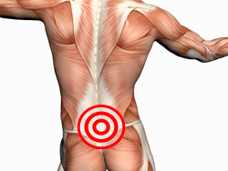
стоять и вообще найти безболезненное положение. Могут появиться онемение нижних конечностей, нарушение работы половых и мочеиспускательных органов. При поясничном остеохондрозе могут появиться изменения состояния позвоночника: искривление, напряжение поясничных мышц, ограничение подвижности поясничного отдела позвоночника, особенно при сгибании.
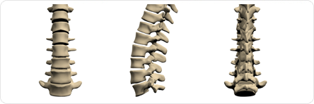 | Поясничный отдел позвоночника соединяет малоподвижный грудной отдел и неподвижный крестец, в норме имеет небольшой плавный изгиб (физиологический лордоз), состоит из пяти самых крупных позвонков.
Благодаря им он может выдерживать огромные нагрузки. На позвонки, диски, мышцы, связки, хрящи поясничного отдела с большой силой давит вся верхняя часть тела плюс — результаты нашей деятельности.
На первой стадии заболевания, основной признак которой — боли в пояснично-крестцовой области, восстановление происходит быстрее. В стадии, при которой нервный корешок спинного мозга сдавливается грыжей диска, требуется более длительное и разноплановое лечение, требующее и от врача, и от больного настойчивости и терпения.
Поясничный остеохондроз может периодически обостряться. При этом обострения иногда могут возникать редко и протекать легко, а в некоторых случаях они бывают часты и тяжелы. Тогда человек надолго оказывается на больничной койке.
При дегенерации диска происходит изменение его химического состава, в частности уменьшается содержание жидкости, что ведет к усыханию и уменьшению прочности и эластичности диска. Под влиянием длительных нагрузок происходят разрывы в фиброзном кольце, часть пульпозного ядра, представляющего желеобразную массу, смещается и раздражает при этом нервные окончания в периферийных отделах фиброзного кольца диска и на задней продольной связке, которая прилегает к дискам. В результате возникают боли в пояснично-крестцовой области, а также и в ноге. В сдавленном нервном корешке могут развиться воспалительные процессы. Грыжи межпозвонковых дисков, наиболее часто возникающие в пояснично-крестцовом отделе позвоночника, являются самым тяжелым проявлением остеохондроза.

Профилактика остеохондроза

Остеохондроз — это заболевание, которое, начавшись, будет неуклонно развиваться. Но вот как станет развиваться процесс, его темпы, это уже зависит от самого человека, пораженного этим недугом. Дальнейшее развитие остеохондроза, утверждают врачи, можно и нужно затормозить. А если к рекомендациям врачей прислушаются здоровые люди, то эта болезнь вообще может обойти их стороной.

Рекомендации по питанию при остеохондрозе
Во-первых, и самое главное — необходимо иметь оптимальный вес, соответствущий росту, полу, возрасту. Избавьтесь от лишнего веса!
Одной из причин формирования остеохондроза являются статические перегрузки, поэтому лишний вес как раз и может быть одним из главных факторов перегрузки. Поэтому, еще раз — худейте!В период обострения активнее употребляйте продукты с полным набором витаминов и достаточным содержанием кальция, магния и витаминов группы «В» (рыба и другие морепродукты, капуста, шпинат, бобы, орехи, семечки, горох, хлеб грубого помола, парное не кипяченое молоко, творог). И, конечно, необходимо воздержаться от острой пищи, алкогольных напитков и курения.

Учимся правильно сидеть.
Чтобы обезопасить себя, постарайтесь запомнить простые правила. Остерегайтесь слишком мягкой мебели, так как она способствует перераспределению силы тяжести тела и на позвоночник оказывается чрезмерное давление. Если на работе большую часть вре-
мени вы сидите, то будьте внимательны к рабочей мебели. Запомните, что ступни должны полностью стоять на полу. Если же вы не достаете до пола, подставьте под ноги небольшую скамеечку. Спина должна плотно прилегать к спинке стула. Сиденье стула подбирайте такого размера, чтобы бедро помещалось на него на 2/3. | 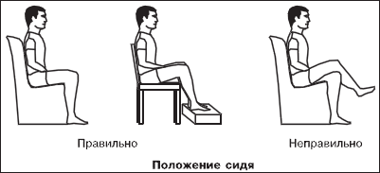
Ноги не должны упираться в стол, его высота должна обеспечивать достаточное пространство. Под столом должно быть достаточное пространство для ног, чтобы их не надо было сильно сгибать.
Делайте разминку каждые 20 минут или хотя бы просто встаньте и походите. Следите за тем, чтобы ваша голова и верхняя часть туловища не наклонялись вперед. Сидя за рулем автомобиля, отрегулируйте кресло таким образом, чтобы спина имела хорошую опору. После нескольких часов вождения выйдите из машины и сделайте несколько поворотов туловища и головы. Если вы по долгу службы много ездите в автомобиле, используйте специальную подушечку для головы и шеи. Находясь дома перед телевизором, не забывайте периодически менять позу, а после каждого часа просмотра встаньте и походите.

Учимся правильно стоять.
Если в силу своей деятельности вам приходится много стоять, не забывайте менять позу каждые 10–15 минут, при этом можете поочередно опираться то на одну, то на другую ногу. Время от времени потянитесь вверх, прогните спину.

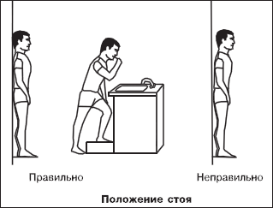 | При глажении белья или мытье посуды рекомендуется ставить по-очереди то одну, то другую ногу на подставочку — ящик, маленькую скамейку. Можно гладильную доску сделать повыше, чтобы не приходилось низко наклоняться, или гладить сидя.  Когда вы пылесосите комнату, то сделайте шланг подлиннее, исключив возможность низкого наклона. Когда приходится убирать под столом или кроватью, надо сначала встать на одно колено. Если надо  с пола поднять предмет, рекомендуется сесть на
корточки или наклониться, согнув ноги и опираясь рукой о пол или стол.

Учимся правильно спать.
Постель нужно выбирать средней жесткости. Во время сна должны сохраняться все физиологические изгибы позвоночника. Поэтому оптимальной жесткости вашей постели вы добьетесь, если положите на нее щит и слой поролона (1 см), а затем накроете все это шерстяным одеялом. Можно спать на спине, животе (чтобы поясница не сильно прогибалась, под живот можно положить подушечку), на боку. Те, кто любят спать на боку, могут положить одну ногу на другую, а руку положить под голову.  Обычно больному корешковым синдромом трудно вставать с постели. Поэтому предварительно необходимо сделать несколько упражнений руками и ногами. После этого поворачивайтесь на живот. Потом опустите одну ногу на пол и, опираясь на нее и руки, переносите вес на колено и осторожно вставайте, избегая резких движений. | 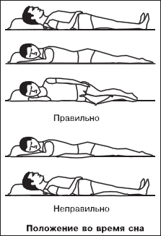

Учимся поднимать тяжести.
Если вам приходится поднимать и переносить тяжелые предметы, запомните эти простые советы, которые помогут вам избежать нежелательных последствий. Чтобы поднять тяжелый предмет с пола, опуститесь на корточки, при этом можно опереться рукой о стул или стол. При поднятии тяжестей таким образом исключается чрезмерная нагрузка на поясничный отдел позвоночника.
Перенося что-то тяжелое, используйте для этих целей рюкзак с широкими шлейками. Если же это невозможно, обхватите предмет двумя руками и несите его, не сгибая спину. Не носите слишком тяжелые сумки, нагрузку при этом распределяйте на обе руки равномерно. Используйте сумку или тележку на колесиках.
Ни в коем случае не хлопайте человека по спине или ниже спины в то время, когда он поднимает тяжесть. Кричать и ругаться, когда человек поднимает груз, тоже не рекомендуется.

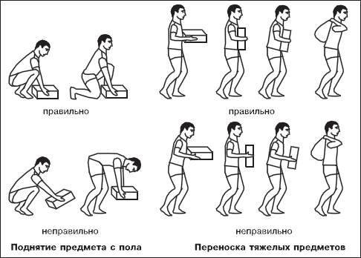

Людям, страдающим остеохондрозом позвоночника, можно рекомендовать следующие формы занятий физкультурой:
- утреннюю гигиеническую гимнастику;
- физкультурную паузу в процессе труда;
- лечебную гимнастику;
- плавание;
- вытяжение позвоночника;
- занятия физической культурой по избранной программе;
- самомассаж.

Утреннюю гигиеническую гимнастику лучше начать с самомассажа поясницы и спины, а затем выполнить упражнения для мышц рук, пояса верхних конечностей и туловища, маховые движения ногами, прыжки на месте (подскоки), упражнения в смешанном или чистом висе, а также дыхательные упражнения. Закончить утреннюю гимнастику желательно водной процедурой, после которой необходимо насухо вытереть тело и сильно растереть полотенцем поясницу и спину.

Физкультурная пауза проводится в течение 5 - 6 минут. Для тех, кто работает в положении сидя с опущенной головой, рекомендуется комплекс состоящий из 8 - 9 упражнений, выполняемых в исходном положении - стоя, в среднем темпе и со средней амплитудой. Тем, кто работает в положении стоя, рекомендуется выполнять 7 - 9 упражнений в положении сидя с несколько подтянутыми ногами с небольшим напряжением, в среднем темпе и с ограниченной амплитудой. После упражнений следует активно промассировать поясницу и спину в течение 1 - 3 минут, а затем расслабить мышцы ног.

Лечебная гимнастика показана прежде всего тем, кто страдает частыми обострениями остеохондроза в виде радикулита. В комплекс включаются общеразвивающие специальные и дыхательные упражнения, а также упражнения на расслабление мышц и самомассаж. Заниматься рекомендуется ежедневно, лучше утром. Большинство упражнений выполнять в и.п. - лежа или в упоре стоя на коленях, т.к. при этом снимается осевая нагрузка с позвоночника и в определенной степени расслабляются мышцы, удерживающие его в вертикальном положении. Комплекс лечебной гимнастики должен рекомендовать лечащий врач.

Плавание. Наиболее эффективно плавание на спине. Плавать рекомендуется 2 - 3 раза в неделю по 1 - 1.5 часа. В осенне-зимний период плавать лучше в закрытом бассейне, чтобы избежать охлаждений, которые крайне нежелательны для больных остеохондрозом.
Вытяжение позвоночника. Для этого можно использовать следующие простые приемы:
- Лежа на животе (или на спине), руки вверху. Сильно потянуться руками вверх, затем расслабиться. Повторить 7 - 8 раз. Спину не прогибать, ноги от пола не отрывать.
- Чистый вис, при котором нет опоры. При этом можно выполнять упражнения: “маятник”, сгибание и разгибание ног, прогибание туловища.
- Стоя между столом и стулом: опереться одной рукой на стол, другой на спинку стула и согнуть ноги.

В занятия физкультурой по избранной программе можно включать бег, гимнастику, игры и.т.п. Основная часть занятий обычно полностью посвящается ритмической гимнастике, легкой атлетике, плаванию, катанию на лыжах и.т.д. Продолжительность - 20 - 30 минут и более.

Самомассаж - эффективное средство профилактики развития и обострения остеохондроза, направленное на улучшение обменных процессов в мышцах, связках, и межпозвоночных дисках, снятие мышечного напряжения и уменьшение болей. Продолжительность сеанса 10 - 15 минут.

Несколько простых упражнений,
которые можно выполнять при остеохондрозе
любой локализации.

Остеохондроз шейного отдела позвоночника - ’Вертите головой!’
Родители часто говорят расхожую фразу, обращенную к малышам: ”Не верти головой!” Наоборот: непременно вертите головой, в любом возрасте! Только нужно помнить, что совершать круговые вращательные движения головой нельзя ни в коем случае. Это может привести к травме.
Шея предназначена природой не только для того, чтобы удерживать голову и поворачивать ее в разные стороны, что, кстати, с годами для людей нетренированных, не следящих за своим здоровьем, становится делом довольно сложным. Для укрепления этой группы мышц необходимы следующие физические упражнения:
- Надавите лбом на ладонь и напрягите мышцы шеи. Упражнение выполните 3 раза по 7 секунд. Затем на ладонь надавите затылком также 3 раза по 7 секунд.
- Напрягая мышцы шеи, надавите левым виском на левую ладонь (3 раза по 7 секунд), а затем правым виском надавите на правую ладонь (3 раза по 7 секунд).
- Голову слегка запрокиньте назад. Преодолевая сопротивление напряженных мышц шеи, прижмите подбородок к яремной ямке. Выполните упражнение не менее 5 раз.
- Голову и плечи держите прямо. Медленно поверните голову максимально вправо (5 раз). Столько же раз выполните движение влево.
- Подбородок опустите к шее. Поверните голову сначала 5 раз вправо, а затем 5 раз влево.
- Голову запрокиньте назад. Постарайтесь коснуться правым ухом правого плеча (5 раз). Выполните это же движение, стараясь левым ухом коснуться левого плеча (5 раз).
Эти упражнения рекомендуется включать в утреннюю гигиеническую гимнастику, а также выполнять их в течение рабочего дня. Делать их можно и сидя и стоя.

Остеохондроз грудного отдела позвоночника - ’Расправьте плечи!’
Надежная преграда болезни - правильная осанка. Формировать ее, как вы сами понимаете, надо с раннего возраста. Но можно этим заняться и в 30 - 40 лет. Вот уж действительно - лучше поздно, чем никогда!
Спину при ходьбе старайтесь держать прямой, плечи - расправленными. Предлагаемые упражнения помогут поддержать тонус мышц спины и живота, обеспечивающих нормальную подвижность всех сегментов грудного отдела позвоночника:
- И.п. - делая вдох, встаньте прямо, руки вниз, ноги вместе. Вытяните руки вверх - выдох. Прогнитесь назад и сделайте глубокий вдох. Затем опустите руки, наклонитесь вперед, чуть скруглив спину, опустите плечи и голову - выдох. Повторите 8 - 10 раз.
- И.п. - сидя на стуле. Заведите руки за голову - вдох, максимально прогнитесь назад 3 - 5 раз, опираясь лопатками о спинку стула, - выдох.
- И.п. - встаньте на четвереньки. Максимально прогните спину и задержитесь на 2 - 3 секунды в этом положении. Голову держите прямо. Вернитесь в и.п. и снова проделайте то же упражнение 5 - 7 раз.
- И.п. - лягте на живот и упритесь руками в пол. Силой максимально прогнитесь назад, стараясь оторвать корпус от пола.
- И.п. - лежа на животе, руки вдоль тела. Прогнитесь в грудном отделе позвоночника, пытаясь максимально поднять вверх голову и ноги.
Эти упражнения, разгружающие грудной отдел позвоночника, советуют выполнять на протяжении дня во время коротких перерывов в работе. В упражнениях с 3 по 5-е дыхание произвольное. 4-е и 5-е упражнения выполняйте 5 - 8 раз.
Эти упражнения включать в утреннюю гимнастику. Очень полезно выполнить несколько движений после работы.

Остеохондроз поясничного отдела
Следующий небольшой комплекс упражнений служит отличной профилактикой остеохондроза поясничного отдела позвоночника. Включите его в утреннюю гимнастику и выполняйте ежедневно. Он не займет много времени, пользу же принесет огромную: поможет сохранить ваш позвоночник гибким, подвижным до преклонного возраста.
- Полувис в течение 70 сек. на перекладине, которую можно прибить над дверью (при выполнении этого упражнения ноги от пола не отрывать, они должны быть чуть согнуты в коленях!).
- И.п. - стоя руки на бедрах. Наклоны вперед, назад, вправо, влево. Повторите по 10 раз в каждую сторону.
- И.п. - стоя, руки на бедрах. Движение тазом вперед, назад. Повторите по 10 раз в каждую сторону.
- И.п. - стоя на коленях, упор прямыми руками в пол. Сложитесь как перочинный ножик, затем вернитесь в исходное положение. Повторите 15 - 20 раз.
- И.п. - лежа на животе, упор согнутыми руками в пол. Выпрямите руки, отожмитесь от пола, не отрывая ног. Повторите 10 - 15 раз.
- И.п. - стоя на коленях, упор прямыми руками в пол. Максимально прогните спину вверх, вернитесь ви.п. Повторите 10 - 15 раз.
- И.п. - лежа на спине. Прижмите согнутые в коленях ноги к груди. Повторите 10 - 15 раз.

И помните! Занятия физической культурой должны быть систематическими и регулярными. Только в этом случае можно рассчитывать на максимальный положительный эффект. При этом необходимо учитывать свои возможности, состояние здоровья, уровня тренированности и рекомендации лечащего врача.

Новак Александр Павлович,
врач, мануальный терапевт,
преподаватель ГБОУ СПО «Волгоградский медицинский колледж»

